Nagroda "klimaaktiv" dla B&R
Wycofanie się B&R z gazu ziemnego w produkcji układów scalonych zostało uznane za wzorcowy projekt dla branży
W tym tygodniu Minister Ochrony Klimatu Leonore Gewessler przyznała B&R, wiodącej austriackiej firmie zajmującej się automatyzacją, nagrodę „klimaaktiv”. B&R, członek Grupy ABB, otrzymał nagrodę za nowo zainstalowany system pomp ciepła w fabryce obwodów drukowanych w Eggelsberg w Górnej Austrii, który pozwala zaoszczędzić około 1800 MWh gazu ziemnego rocznie, a tym samym 450 ton CO2. Odpowiada to konsumpcji 150-200 gospodarstw domowych. Celem firmy jest osiągnięcie neutralności pod względem emisji CO2 do 2030 roku. Oprócz stopniowego wycofywania gazu, w nadchodzących latach fotowoltaiczne systemy dachowe zostaną niemal dwukrotnie rozbudowane, a flota pojazdów zostanie w pełni zelektryfikowana.
Co roku z inicjatywy Ministerstwa Ochrony Klimatu przyznawane są nagrody za wybitne projekty dla około 20 austriackich przedsiębiorstw w zakresie efektywności energetycznej i ochrony klimatu. Firma B&R otrzymała nagrodę za pionierskie rozwiązanie w postaci pompy ciepła do przyjaznego dla klimatu ogrzewania i chłodzenia w przemyśle.
Nagroda wzmacnia zaangażowanie B&R w zrównoważony rozwój. "Jako lider w dziedzinie automatyzacji maszyn i fabryk, pomagamy naszym klientom optymalizować procesy i zwiększać ich efektywność energetyczną" - wyjaśnia Robert Perperschlager, Global Operations Development Manager w B&R. "Jednocześnie, jako firma przemysłowa zatrudniająca ponad 3000 pracowników w Austrii, chcemy szybko napędzać dekarbonizację w naszej własnej firmie. Dlatego jesteśmy bardzo zadowoleni z nagrody za nasz projekt, który pokazuje, że przemysłowa pompa ciepła jest najbardziej ekonomiczną i ekologiczną alternatywą dla gazu w zakresie niskich temperatur".
Wykorzystanie przemysłowego ciepła odpadowego zmniejsza zapotrzebowanie na energię elektryczną
Dzięki systemowi odzyskiwania ciepła, ciepło odpadowe z własnych procesów firmy jest wykorzystywane do przyjaznego dla klimatu ogrzewania i chłodzenia 15 500 m² powierzchni produkcyjnej i biurowej. Wszelka dodatkowa wymagana energia elektryczna pochodzi ze źródeł odnawialnych, ale głównie z własnego systemu fotowoltaicznego w siedzibie firmy w Eggelsbergu.
"Już w momencie otwarcia Kampusu Innowacji i Edukacji ABB w B&R w 2022 r. był to jeden z największych systemów fotowoltaicznych w Austrii, z mocą 1800 kilowatów, a w kolejnej fazie rozbudowy zostanie on rozszerzony do 3200 kilowatów. Obecnie prawie jedna trzecia naszej floty składa się z pojazdów elektrycznych, a do 2030 r. całkowicie przestawimy się na napęd elektryczny. Infrastruktura do tego celu została już stworzona w postaci 60 stacji ładowania w garażu podziemnym" - mówi Perperschlager.
Uwaga: Projekt ten był wspierany przez fundusze z programu promocji środowiska BMK (Federalnego Ministerstwa Ochrony Klimatu).

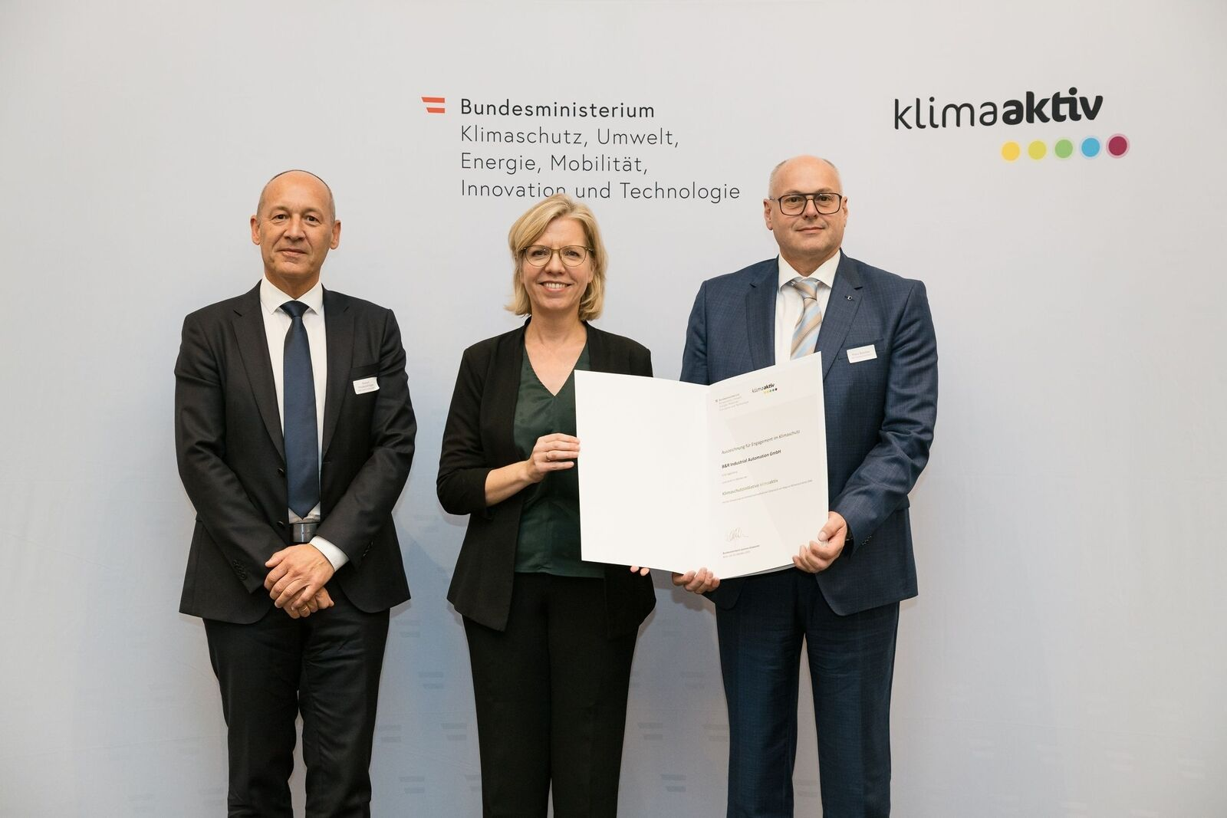
Dzięki nowej dużej przemysłowej pompie ciepła firma B&R zastępuje zużycie gazu ziemnego odpowiadające 150 do 200 gospodarstw domowych w zakładzie produkującym obwody drukowane w Eggelsbergu w Górnej Austrii. W tym tygodniu Minister Ochrony Klimatu Leonore Gewessler wręczyła nagrodę „klimaaktiv” Robertowi Perperschlagerowi, Global Operations Development, B&R (po lewej) i Franzowi Baischerowi, Health, Safety and Environment – B&R Sustainability Specialist (po prawej). (Zdjęcie: Peter Griesser. Możliwość ponownego wydruku bezpłatnie)

O firmie B&R
B&R to innowacyjna firma z branży automatyzacji z siedzibą w Austrii i przedstawicielstwami na całym świecie. Od 6 lipca 2017 B&R stała się jednostką biznesową Grupy ABB. Jako globalny lider w automatyce przemysłowej, B&R łączy najnowocześniejsze technologie z kunsztem inżynieryjnym, oferując klientom z praktycznie każdej branży kompleksowe rozwiązania z zakresu automatyki maszyn i automatyki zakładowej, sterowania napędami, interfejsów HMI oraz zintegrowanej technologii bezpieczeństwa. Dzięki standardom komunikacji przemysłowej IoT, takim jak OPC UA, POWERLINK i openSAFETY, a także z wydajnym środowiskiem programistycznym Automation Studio, B&R nieustannie przedefiniowuje przyszłość technologii automatyzacji. Duch innowacyjności, który prowadzi B&R na szczyt przemysłowej automatyzacji, jest wzmacniany zamiłowaniem do upraszczania procesów i wyprzedzania oczekiwań klientów.
Aby uzyskać więcej informacji odwiedź stronę www.br-automation.com

